Национальный исследовательский университет

«МЭИ»

Институт радиотехники и электроники

Кафедра радиотехнических систем

Основы теории радиосистем и комплексов радиоуправления

Расчетное задание

по курсу

Основы теории радиосистем и комплексов радиоуправления

Вариант № 3

|  |  |
| --- | --- |
| Группа: | ЭР-15-15 |
| ФИО студента: | Жеребин В.Р. |
| ФИО преподавателя: | Замолодчиков В.Н. |
|  |  |
| Оценка: | _____________ |
| Дата: | _____________ |
| Подпись: | _____________ |

Москва

2020

# Исходные данные

На рисунке 1 приведена упрощенная структурная схема радиозвена со следящим гироприводом (следящего угломера, координатора) и части звена "автопилот-снаряд" (АС), входящих в состав системы радиоуправления.

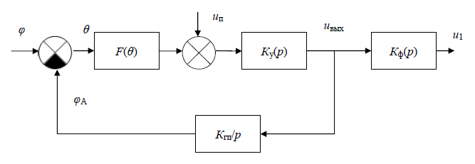

Рисунок 1 – упрощенная структурная схема

На рисунке 1 обозначены:

 – закон изменения во времени углового положения линии визирования цели в стабилизированной системе координат;

 – угловое положение равносигнального направления антенной системы;

 – ошибка угломера;

 – помеховая составляющая выходного напряжения пеленгатора (дискриминатора);

 – дискриминационная характеристика (ДХ);

 – операторный коэффициент передачи (ОКП) усилителя мощности;

 – ОКП гиропривода;

 – ОКП фильтра на входе звена АС;

**Таблица 1**. Параметры ДХ и фильтра, и исходные данные для расчета. с, 

|  |  |  |  |  |  |  |  |
| --- | --- | --- | --- | --- | --- | --- | --- |
| *А,* [В] | *В,* [В/град] | *Тф,* [с] | α, [град-1] | *Ку2* [с-1] | *Т1*, [с] | *V*, град/с | *а*, [град/с2] |
| 15 | 7 | 0,1 | 0,4 | 3,5 | 0,5 | 0 | 0,5 |

# Задание с учетом данных по варианту

1.Рассчитать и построить ДХ, с учетом данных табл. 1. Определить крутизну ДХ.

2.Определить условия устойчивости следящего угломера.

3.Определить для линеаризованного угломера, при 𝐹(𝜃)=𝑆Д𝜃 и 𝑢п(𝑡)=ξ(𝑡), где ξ - белый шум со спектральной плотностью 𝑆ξ(𝜔)=𝑆(0)=10-4В2∙с, математическое ожидание 𝑚𝜃 и среднеквадратичное отклонение (СКО) σ𝜃=√D{𝜃} ошибки *θ* в установившемся режиме.

4. Используя метод статистической линеаризации, рассчитать и построить зависимости 𝑚𝜃=𝑓1(𝑆(0)) и σ𝜃=𝑓2(𝑆(0)).

Определить критическое значение *S(*0*)*кр, при котором происходит срыв слежения в угломере. Сопоставить полученные значения 𝑚𝜃 и σ𝜃 с апертурой (линейным участкам) ДХ.

5. Исследовать работу системы при 𝑢п(𝑡)=𝑈пcos(ΔΩп𝑡). Полагая 𝐹(𝜃)=𝑆Д𝜃, построить АЧХ от точки приложения *u*п до точки *u*1 и определить наиболее опасную частоту гармонической помехи ΔΩп с точки зрения подавления полезной составляющей напряжения *u*вых помехой в нелинейности ограничителя команд *f*(*u*1).

# решение

1. Расчет и построение ДХ. Расчет крутизны ДХ.

ДХ описывается выражением: . График, описывающий ДХ, изображен на рисунке 2. По оси абсцисс отложены углы ошибки угломера  в градусах, а по оси ординат – значения амплитуды ДХ в вольтах.

Крутизна ДХ определяется производной в точке 𝜃=0:



1. Определение условий устойчивости следящего угломера

Для определения устойчивости системы, воспользуемся алгебраическим критерием устойчивости. Для этого нужно определить коэффициенты замкнутой системы из характеристического уравнения (ХУ). ХУ получается в результате приравнивания к нулю знаменателя ОКП системы.











Рисунок 2 – ДХ следящего угломера

Перейдем к передаточной функции



Рассмотрим ХУ вида:



Порядок ХУ определяется максимальной степенью *n*, и для данного случая равен 3:





Коэффициенты ХУ:



Условия устойчивости для *n* = 3



Проверка условий устойчивости



Условие выполняется







Условие  выполняется. Все условия выполняются, значит система устойчива.

1. Определение для линеаризованного угломера математическое ожидание 𝑚𝜃 и СКО σ𝜃 ошибки *θ* в установившемся режиме.

Входное воздействие:



Изображение входного воздействия определяется по таблице преобразований Лапласа:



Передаточная функция, полученная в предыдущем пункте расчета:



Нахождение значения ошибки *θ* в установившемся режиме при помощи теоремы о предельном значении оригинала:







Математическое ожидание 

Нахождение СКО σ𝜃 ошибки *θ* в установившемся режиме:



ОКП от точки приложения помеховой составляющей до ошибки угломера:





Произведем замену *p* на :



Представим интеграл в виде:



Где полиномы:













Табличный интеграл для *n* = 3:







СКО ошибки угломера *θ* в установившемся режиме:





1. Используя метод статистической линеаризации, расчет и построение зависимостей  и . Определение критического значения .

Составим систему уравнений. Для этого определим коэффициенты линеаризации. Для дискриминатора с синусоидальной характеристикой :





Заменим  на  в формуле для , и  на  в формуле для 

Система уравнений:



Решаем данную систему уравнений численным методом, используя программу *MATLAB R2017a*. Листинг программы приведен в приложении 1. По результатам расчета построим графики зависимостей  и  (рисунок 4). Для определения критического значения , построим зависимость максимальной ошибки угломера . Критическим значением  будет являться то значение, при котором ошибка угломера, попадая на ДХ, выходит за пределы линейного участка. Для нашего случая это , следовательно .

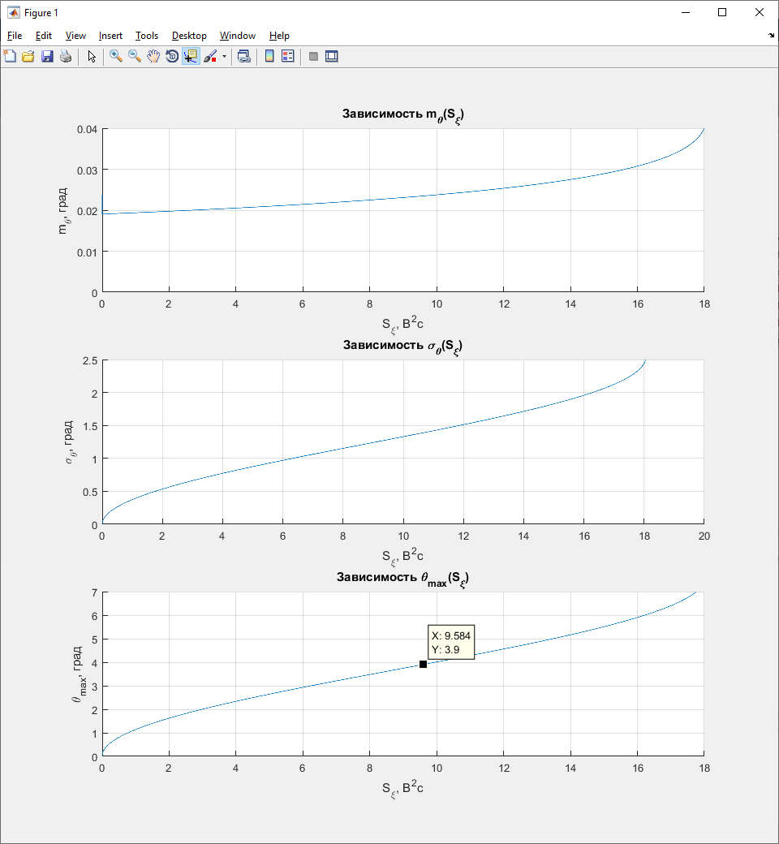

Рисунок 4 – зависимости  и 

1. Исследование работы системы при .

Полагая , построим АЧХ от точки приложения  до точки  и определим наиболее опасную частоту гармонической помехи  с точки зрения подавления полезной составляющей напряжения помехой в нелинейности ограничителя команд .

Найдем ОКП от точки приложения  до точки :





Для получения АЧХ, проведем замену  в ОКП:









Рисунок 4 – АЧХ от точки приложения  до точки 

Графически определяем, что наиболее опасная частота гармонической помехи .

# Приложение

Приложение 1. Листинг программы MATLAB для пункта №4

clear all; close all; tic;

format long;

A = 15;

B = 7;

Tf = 0.1;

a = 0.4;

Ky2 = 3.5;

T1 = 0.5;

alpha = 0.5;

Tym = 0.01;

Kgp = 1;

Sd = 6;

%Sksi = 1e-4;

K0(1) = Sd;

K1(1) = Sd;

Sksi = 0:0.001:20;

N = length(Sksi);

for i = 1:N

m_theta(i) = alpha / (K0(i) * Ky2 * Kgp);

%D_theta(i) = Sksi(i) * ((-T1^2 * Kgp + (1 / (K1(i) * Ky2)))/(2 * K1(i) * Ky2 * (Tym - T1)));

D_theta(i) = Sksi(i) * ((T1^2 * K1(i) * Ky2 * Kgp + 1) / (2 * K1(i)^2 * (T1 - Tym)));

sigma_theta(i) = sqrt(D_theta(i));

K0(i+1) = (A / m_theta(i)) * sin(alpha * m_theta(i)) * exp(-((alpha * sigma_theta(i))^2)/2);

K1(i+1) = A * alpha * cos(alpha * m_theta(i)) * exp(-((alpha * sigma_theta(i))^2)/2);

end

theta = m_theta + 3*sigma_theta;

figure

subplot(3,1,1)

hold on; grid on;

ylim([0 0.04]);

plot(Sksi,m_theta);

title('Зависимость m_\theta(S_\xi)')

ylabel('m_\theta, град');

xlabel('S_\xi, В^2с');

subplot(3,1,2)

hold on; grid on;

ylim([0 2.5]);

plot(Sksi,sigma_theta);

title('Зависимость \sigma_\theta(S_\xi)')

ylabel('\sigma_\theta, град');

xlabel('S_\xi, В^2с');

subplot(3,1,3)

hold on; grid on;

ylim([0 7]);

plot(Sksi,theta);

title('Зависимость \theta_{max}(S_\xi)')

ylabel('\theta_{max}, град');

xlabel('S_\xi, В^2с');